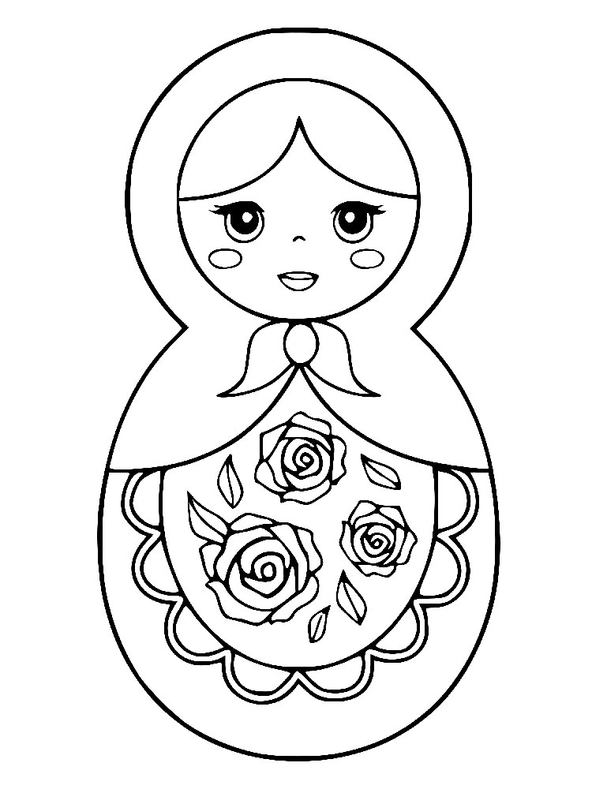

Развлечение в старшей группе «Масленица идет»

**Ирина Курышова**  
Развлечение в старшей группе «Масленица идет»

*«****Масленица идет****»*.

Цель:

1. Познакомить детей с русским обрядовым праздником **Масленицей**.

2. Вовлечь детей принять участие в празднике.

3. Создать атмосферу веселья, дружеского состязания и удовольствия.

4. Приобщить детей к истокам народной культуры и духовности на основе русского фольклора. Воспитывать любовь к родному краю.

Задачи:

1. Способствовать воспитанию целеустремленности, настойчивости, чувства взаимопомощи и коллективизма.

2. **Развивать выдержку**, выносливость, воображение, кругозор.

3. Воспитывать соревновательные качества, чувство взаимовыручки, поддержки.

Под р. н. песню *«Коробейники»* выходят два скомороха.

Ведущий:

Здравствуйте, гости дорогие! А не надоела ли вам зима? Намерзлись в морозы, намаялись. Ну да ничего. Скоро и к вам Весна красная **придет**!

Ай, да зимушка-зима,

Зима славная была.

Но пришла пора проститься,

Да с весною подружиться.

Русскую зиму проводить нужно,

Задорно, весело, дружно!

Обеспечить высокую двигательную активность детей.

Ведущий:

Ой, вы, добры молодцы да красны девицы!

Слушайте и глядите,

Да потом не говорите,

Что слыхом не слыхивали и видом не видывали!

Приглашаем всех вас на представление

Всем на удивление.

На весенний праздник веселый

С играми, потехами, с хороводами песнями,

С загадками, шутками, с веселыми прибаутками.

Всех приглашаем, всех зазываем.

Танец детей под песню *«****Масленица - Барыня****»*

Ведущий: Народ собирается,

Праздник начинается!

А какой сегодня праздник? Подскажите!

Дети: **МАСЛЕНИЦА**!

Ведущий: Верно, **Масленица**!

Не английский, не французский,

**Масленица – праздник русский**!

Будем петь мы и плясать,

В игры русские играть!

В **группу входит Барыня- Масленица под песню***«А мы****Масленицу дожидались****»*

**Масленица**: Здравствуйте, ребята дорогие, маленькие и большие.

Я—**Масленица -кривошейка**,

Встречайте меня хорошенько,

С блинами, с каравайцами,

С вареничками!

Ведущий: С добром и миром тебя встречаем! Блины символизируют солнце – такие же круглые и золотистые. Раньше люди верили, что чем больше блинов они напекут, тем солнцу будет легче преодолеть зимний холод и тем скорее наступит весна. Люди считали своим долгом помочь солнцу прогнать зиму, разбудить природу от зимнего сна. На это были направлены все действия, совершающиеся в **масленичную неделю**.

Солнце зазывали такими словами:

Солнышко-ведрышко

*(руки вверх, пальцы растопырены)*

Выгляни в окошечко!

*(руки полочкой, подтянуть к подбородку)*

Там малые детки

*(показать рукой вниз)*

Ждут твоего света

*(руки вверх, пальцы растопырены)*

Лепешки валяют

*(имитация движений)*

Тебя поджидают!

(руки вперед, *«приглашают в гости»*)

Хоровод *«Блины»*

1 Мы давно блинов не ели, мы блиночков захотели.

Ой, блины, ой, блины, вы блиночки мои.

2 Моя **старшая** сестрица печь блины-то мастерица

Ой, блины, ой, блины, вы блиночки мои.

3 Напекла она поесть сотен пять, наверно, есть.

Ой, блины, ой, блины, вы блиночки мои.

4 На поднос она кладет и сама к столу несет.

Ой, блины, ой, блины, вы блиночки мои.

5 Гости, будьте же здоровы, вот блины мои готовы.

Ой, блины, ой, блины, вы блиночки мои.

**Масленичная** неделя у наших предков была переполнена различными праздничными делами. В этот праздник проводились различные игры и многочисленные забавы. Каждый день на **масленицу** имел свое определенное название, а вы запомнили, как называются эти дни недели?

Понедельник – назывался встреча. Пекутся первые блины, которые можно отдать бедным. В понедельник наряжается соломенное чучело и выставляется на возвышенности в месте проведения гуляний.

Вторник – назывался заигрыши. В этот день звали родных и знакомых. Среда – лакомки. В этот день приходили тёще на блины, звали гостей. Четверг – назывался разгуляем. В этот день с утра до вечера веселились, гуляли, водили хороводы, пели частушки.

Пятница – тещины вечеринки. С почестями тещу и ее родню приглашали на обед.

Суббота – золовкины посиделки. Молодые приглашали в гости к себе Золовок, дарились подарки.

Последний день **Масленицы** – Прощеное Воскресенье. Сжигали чучело – символ Зимы, провожали зиму до следующего года. Также просили друг у друга прощения.А в ответ слышали: *«Бог простит»*. Уходит **Масленица**, а вместе с ней и Зима. Весна вступает в свои права.

Существует много легенд  про этот праздник, и сейчас я вам их расскажу.

1. По одной из древних легенд, Масленица – это имя маленькой девочки, отцом которой был сам Мороз. Девочка жила на дальнем Севере. Однажды группа туристов забрела в снега и попала в снежную бурю. Они бы наверняка погибли, если бы не встретили маленькую Масленицу, которая помогла им выбраться из бури и дала возможность согреться. Но каково же было удивление спасенных, когда вместо девочки они увидели здоровенную румяную бабу, которая и согрела, и развеселила заблудших. Они веселились всю неделю, плясали, пели песни, радуясь наступившему теплу. С тех пор неделю перед Великим постом считают масленичной.

2. Согласно другой легенды лежит традиция- печь блины на Масленицу. Люди, уставшие от морозов и холодов, выпекали круглые блины и зазывали солнышко, чтобы оно пришло, обогрело, растопило снега и привело на землю весну. Праздновался праздник целую неделю, в селах устраивались народные массовые гуляния с катанием на санях и санках, уличными играми, песнями, плясками, ярмарками и соревнованиями. Считалось, что подобными действиями народ «умасливал» солнце, делая его добрее и теплее. Отсюда и название праздника – Масленица.

**Символ Масленицы - Блины**

Блины - это главный символ Масленицы. Блин похож на солнышко, которое ждут после долгой зимы. Поэтому блинов пекли много и разных. Толстые, тонкие, с начинкой и без, с большим количеством масла. У каждой хозяйки были свои рецепты приготовления блинов. Всё это делалось для приглашения, «умасливания» солнца, отсюда произошло и название – «Масленица».

**Символ Масленицы - Медведь**

Медведь - тоже является символом  Масленицы. На масленицу обязательно наряжали человека в медвежью шубу или вывороченный наизнанку тулуп. Ряженый плясал, подражая движениям просыпающегося медведя, а вокруг него водили хоровод, желая разбудить спящего медведя. Потом это переходило в игру, Медведь старался поймать кого-нибудь из хоровода.  Особенно такая забава - игра нравится детям, года можно повизжать и побегать.

**Символ Масленицы - Круг-колесо**

На Масленицу  было принято производить различные действия, связанные с кругом. Украшали колесо от телеги и на шесте носили его по улицам, с гармонью и песнями объезжали несколько раз село на лошадях. Вдоль улиц или с пригорков катали зажженные колеса. Считалось, что у кого колесо докатится без единого падения будет весь год удачлив. Девушки водили хороводы. Ведь хоровод  - это тоже колесо.

**Символ Масленицы - Чучело из соломы**

Ещё один символ масленицы - Чучело - Марена. Вернее это символ зимы. Персонаж, воплощающий уходящую  зиму и смерть.  Марену встречали с торжественными песнями в самом начале праздника и провожали в конце. Для проводов мастерили  чучело  из соломы, обряженное в женскую одежду, иногда с блином, или сковородой в руках;  Чучело носили по улице с песнями и хороводами. А в конце праздника провожая зиму, сжигали чучело  на костре, разводившимся на возвышенности.

А не поиграть бы нам в игру *«Малечина – калечина»*.Надо произнести: *«Малечина – калечина, сколько часов осталось до вечера, до зимнего?»* После слов *«До зимнего?»* ставят палу на ладонь. Как только поставят палочки,ведущий считает: *«Один, два, три – 10»*. Выигрывает тот, то дольше продержит предмет *(палку)*.Ведущий может давать разные задания: играющие, удерживая палку, должны ходить, приседать, кружиться.

Становитесь, ребята в круг,будем в игру играть: *«Весёлый бубен»*.

Дети идут по кругу,произнося слова:

Ты катись весёлый бубен

Быстро, быстро по рукам,

У кого весёлый бубен,

Тот сейчас станцует нам.

По окончании слов, ребёнок, у которого окажется в руках бубен, выходит в центр круга и произвольно танцует.

Ведущий: А вот добры молодцы, богатыри русские. Сколько народу и все воеводы. Проверим их силушку богатырскую

Игра *«Перетяни канат»*.

Ведущая: Ну-ка, кто здесь ловкий, кто покажет сноровку?

Ведущий: и конечно же ни один русский праздник не обходится без карусели. *(Карусель из ленточек)*

Ведущий: Вы давно блинов не ели?

Вы блиночков захотели?

Дети: Да!

**Масленица**: Да как же без блинков горячих и румяных!

Угощение на славу, а ребятам на забаву!

**Барыня-Масленица** предлагает всем детям и гостям чай с блинами.

Муниципальное бюджетное дошкольное образовательное учреждение

Детский сад № 71 «Огонек»

Проект

 «Масленица»

 Старшая группа

Выполнила: Сергеева А.В.

Улан-Удэ

2021 год

Вид проекта: групповой, игровой, творческий.

Продолжительность проекта: краткосрочный (1 неделя).

Солнце круглое как блин,  
Улыбаясь, светит.  
Рады теплой встрече с ним  
Взрослые и дети.

(Т. Кайзер)

**Проблема:**

Имея богатейшие народные традиции в проведении календарных праздников, в том числе праздника Масленицы, в котором переплелись народные и православные корни, мы отходим от этих традиций, тем самым лишаем возможности детей прикоснуться к духовно-нравственным основам, к лучшим образцам устного и музыкального народного творчества.

**Актуальность проекта:**

Россия богата своими традициями, обычаями, народными праздниками. Одним из таких праздников является большое народное гулянье в конце зимы «Масленица». Здесь всегда находятся желающие силой потягаться, удаль свою показать, вкусными блинами угоститься да песни попеть. Масленица один из самых радостных и светлых праздников на Руси.

**Новизна проекта:**

Данный проект рассчитан на полноценное погружение детей, родителей и сотрудников ДОУ в атмосферу подготовки и проведения празднования Масленичной недели. Соприкосновение с древнерусскими традициями способствует формированию более глубоких и эмоционально насыщенных представлений детей и их родителей о традиционной русской культуре, способствует более занимательному и продуктивному знакомству с историей и традициями русского народа. При разработке проекта были учтены требования ФГОС. Данный проект построен на интеграции всех образовательных областей программы. В ходе реализации проекта используются как традиционные формы процесса воспитания, развития и обучения детей, так и современные ИКТ, здоровьесберегающие технологии, особое внимание уделяется личностно-ориентированному подходу в общении с детьми, тесному сотрудничеству с родителями.

**Цель проекта:**

– Формировать представление о народных традициях у детей дошкольного возраста путем погружения в атмосферу праздника Масленица.

– Приобщать детей к традициям и обычаям русского народа.

– Способствовать общему развитию детей и формированию национальной культуры детей и взрослых через воспитание любви и развитие интереса к настоящему и прошлому родной страны, родного края.

**Задачи:**

1. Дать, первоначальные представления о русском народном празднике «Масленица», с характерными для него обрядами.  
2. Познакомить детей с русскими традициями гостеприимства, с блюдами русской кухни, историей появления блинов.  
3. Развивать коммуникативные навыки, формировать умение помогать друг другу, общаться друг с другом.  
4. Воспитывать интерес и любовь к русскому национальному фольклору, эмоциональное сопереживание и желание участвовать в игре-действии.

**Участники проекта:**

Дети старшей группы, воспитатели, музыкальный руководитель, родители.

**План работы для воспитателя:**

- определение цели и задач проекта;

- сбор информации об истории праздника;

- подбор и изготовление наглядно-дидактического материала;

- составление сценариев развлечений, конспектов НОД, консультаций для родителей;

- подбор библиотеки с устным народным творчеством, малыми фольклорными жанрами художественной литературы русского народа;

- создание предметно-пространственной развивающей среды, связанной с тематикой проекта;

- информирование родителей о предстоящем мероприятии;

- индивидуальные консультации родителей по участию в ходе реализации проекта и заключительном праздничном мероприятии;

- Организовать для родителей выставку детских работ;

- Организовать фотовыставку «Наша масленичная неделя»;

**Формы организации:**

- Беседа, общение.  
- Игры: дидактические, сюжетные, пальчиковые, хороводные, подвижные.  
- Моделирование.  
- Экскурсия.  
- Слушание и разучивание фольклорных произведений.  
- Просмотр презентаций и мультфильмов, рассматривание репродукций картин, иллюстраций, предметов народного быта и декоративно-прикладного искусства.  
- Интегрированная НОД.

- Совместные мероприятия педагогов, детей и родителей.

- Консультации.

**Виды совместной деятельности воспитателя с детьми:**

– Беседа: «Что такое Масленица».  
– Заучивание стих. «Радость в каждый дом».  
– Рисование «Испеки блин на сковороде».

– Заучивание заклички на блины: «Уходи мороз косматый,

Слышишь, старый, или нет.

А над садом, а над домом

Голубой весенний свет».

- Лепка «солнышко »

-Аппликация Масленичка

- Подвижные игры: «Карусель», «Веселый бубен».  
Игра-забава « Пирог».

Разучивание песни русской народной песни «Блины»; « Веснянка».  
– Пальчиковые игры: «Солнышко-ведрышко», «Снежки»;

– Игровая ситуация: «Приглашаем гостей на блины».

**Работа с родителями:**

– Привлечь родителей к изготовлению куклы – Масленицы;

– Консультация для родителей: «Масленица широкая».

– Привлечь родителей к приготовлению блинов вместе с детьми и организовать чаепитие в группе.

– Порекомендовать посетить Масленичные гуляния в городском саду в воскресение.

**Ожидаемый результат:**

– Дети должны получить первичные представления о празднике Масленица;  
– Получение представлений о народных играх, обрядах;  
– Получение эмоционального удовлетворения от участия в праздновании Масленицы;  
– Развитие творческих способностей через продуктивные виды деятельности;

**Этапы проекта.**

**Подготовительный этап:** постановка мотивации цели и задач по ознакомлению с традициями празднования Масленицы.

- Создать условия для формирования интереса к празднику.

-Помочь детям выбрать активную и посильную задачу на определённый отрезок времени.

-Составить план совместных действий с детьми, поиск и сбор информации о празднике.

- Подобрать материал, пособия и литературу по теме (художественное слово, наглядный материал, музыкальный репертуар).

- Подготовить наглядный и консультационный материал для родителей.

-Привлечь родителей к участию в проекте.

**Основной этап:** формирование представления у дошкольников о русской национальной традиции встречи весны.

- Знакомство с историей, традициями, особенностями праздника Масленица.

-Заучивание закличек, стихов, русских народных песен, пальчиковых игр.

-Разучивание хороводных игр.

**Заключительный этап:** обобщение знаний детей о Масленице.

-Организовать для родителей выставку детских работ.

-Проведение масленичной недели в группе детского сада, опираясь на материалы альбома «Ай, да Масленица!».